Как подготовить ребенка

к обучению в школе?
Каждый родитель переживает за своего ребёнка при поступлении в школу. Что должен знать и уметь будущий первоклассник? Готов ли он к обучению? Для вас, родители, предлагаем некоторые задания, которые помогут в подготовке дошкольника к обучению.
Начнём с беседы. Во время беседы четко формулируйте вопросы, давайте время для их обдумывания, чаще хвалите ребенка, не ругайте его, если он не смог ответить или дал плохой ответ.
Первый раз такое собеседование желательно провести заранее, где-то за полгода до поступления в школу (запись детей в школу начинается с марта). В этом случае у Вас будет возможность ликвидировать пробелы в знаниях и повысить уровень готовности ребенка к обучению.

Беседа по вопросам
В начале беседы можно задать ряд вопросов, которые помогут определить, как ребенок ориентируется в окружающем, определить его запас знаний и отношение к школе.
  - Назови свою фамилию, имя, отчество.
  - Назови фамилию, имя, отчество мамы, папы.
  - Сколько тебе лет?
  - Где ты живешь? Назови свой домашний адрес.
  - Кем работают твои родители?
  - У тебя есть сестра, брат?
  - Как зовут твоих друзей?
  - В какие игры вы с друзьями играете зимой, летом?
  - Какие имена девочек (мальчиков) ты знаешь?
  - Назови дни недели, времена года.
  - Какое сейчас время года?
  - Чем отличается зима от лета?
  - В какое время года на деревьях появляются листья?
  - Каких домашних животных ты знаешь?
  - Как называют детей собаки (кошки, коровы, лошади и т.п.)?
  - Ты хочешь учиться в школе?
  - Где лучше учиться – дома с мамой или в школе с учительницей?
  - Зачем надо учиться?
  - Какие профессии ты знаешь?
  - Что делает врач (учитель, продавец, почтальон и т.п.)?
Оценка результатов. Правильными считаются ответы, соответствующие вопросу: Мама работает врачом. Папу зовут Иванов Сергей Иванович. Неправильными считаются ответы типа: Мама работает на работе. Папа Сережа.
Если ребенок ответил правильно на 20 – 19 вопросов, то это свидетельствует о высоком уровне, на 18 – 11 – о среднем, на 10 и менее – о низком.
Рекомендации. Постарайтесь фиксировать внимание ребенка на том, что он видит вокруг себя. Приучайте его рассказывать о своих впечатлениях. Добивайтесь подробных и развернутых рассказов. Чаще читайте ребенку детские книги и обсуждайте с ним прочитанное.

Собирание разрезных картинок
Разрежьте картинку по одной из предлагаемых схем. Перемешайте полученные части и предложите ребенку собрать сломанную картинку. При этом не надо произносить название получаемого изображения.
Вариант высокой трудности |  | Упрощенный вариант
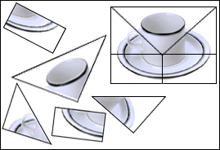 |  | 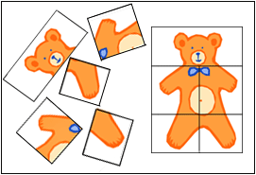
Оценка результатов. Высокий уровень – все картинки собраны, средней уровень – собрана вторая картинка (упрощенный вариант), низкий уровень – картинки собраны неверно.
Рекомендации. Привлекайте ребенка к занятиям рисованием, аппликацией, лепкой, конструированием из различных «Конструкторов».

Исследование восприятия
Из каких геометрических фигур составлены эти рисунки?
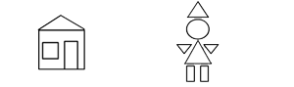
Для выявления уровня избирательности внимания ребенку можно предложить найти только круг, только треугольник.
Оценка результатов. Высокий уровень – ребенок правильно нашел и назвал все фигуры, средней уровень – ребенок допустил 3-4 ошибка, низкий уровень – ребенок допустил 5 и более ошибок.

Рассказ по картинкам
Положите перед ребенком в произвольном порядке 3 – 4 картинки, связанные единым сюжетом. Затем предложите ему разложить их в нужном порядке и составить по ним рассказ.
Пример 1.
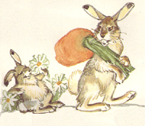 | 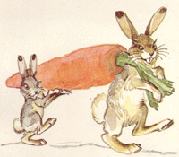 | 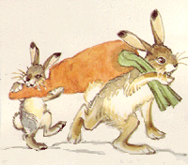
Пример 2.
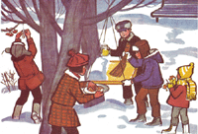 | 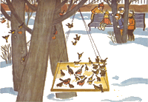 | 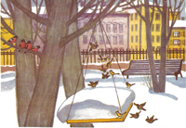
Оценка результатов. Высокий уровень - правильное расположение картинок и правильное описание событий, средней уровень – ребенок правильно расположил картинки, но не может составить грамотный рассказ, низкий уровень – случайная последовательность картинок.
Рекомендации. Для развития связной речи научите ребенка давать полный ответ на поставленные вопросы, просите его пересказывать прочитанные ему рассказы, сказки, просмотренные фильмы и мультфильмы.

Понимание грамматической конструкции
Произнесите предложение: «Девочка пошла гулять после того, как посмотрела мультфильм». Затем задайте вопрос: «Что девочка делала раньше – гуляла или смотрела мультфильм?»

Что лишнее?
Покажите ребенку карточку и задайте следующие вопросы:
- Что здесь лишнее?
- Почему?
- Как одним словом можно назвать остальные предметы?
 | Карточка № 1 |  | Карточка № 2
 | 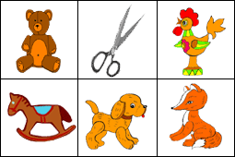 |  | 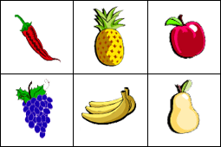

Проверка мелкой моторики рук
Одной из предпосылок успешного обучения в школе является достаточно высокий уровень развития мелких движений. У многих детей шести лет это умение сформировано недостаточно. Для выявления уровня развития мелких движений ребенку можно предложить следующее задание:
- Велосипедисту нужно проехать к домику. Воспроизведи его путь. Проведи линию, не отрывая карандаша от бумаги.
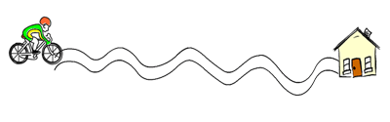
Оценка результатов. Высокий уровень - отсутствуют выходы за пределы "дорожки", карандаш не более трех раз отрывался от бумаги, отсутствуют нарушения линии. Низкий уровень – имеется три или более выхода за пределы "дорожки", а также имеются ярко выраженные нарушения линии (неровная, дрожащая линия; очень слабая или с очень сильным нажимом, рвущим бумагу). В промежуточных случаях результат оценивается как средний.
Рекомендации. Для повышения уровня развития мелких движений полезны занятия рисованием, лепкой аппликацией. Можно рекомендовать нанизывание бус, застегивание и расстегивание пуговиц, кнопок, крючков.

Счет в пределах 10
1. Что больше 7 или 4, 2 или 5.
2. Посчитай от 2 до 8, от 9 до 4.
3. Мама испекла пирожки. Дима взял 2 пирожка с капустой и столько же с мясом. Сколько пирожков взял Дима?
4. В гараже стояло 7 машин. Уехала 1 машина. Сколько машин осталось?
5. Дети надули 10 воздушных шариков. 2 шарика лопнули. Сколько шариков осталось?

Проверка чтения
1 вариант. Ребенок не умеет читать, но знает буквы.
1. Покажите ребенку карточку с буквой и спросите, какая это буква.
2. Положите перед ребенком несколько карточек с буквами. Назовите букву и попросите показать нужную карточку.
3. Прочитай слоги.
та, то, ны, ни, ре, ку, по, бу.
2 вариант. Ребенок умеет читать.
Попросите ребенка прочитать рассказ, а затем задайте ему несколько вопросов.
Воробей и ласточки.
Ласточка свила гнездо. Воробей увидел гнездо и занял его. Ласточка позвала на помощь своих подруг. Вместе ласточки выгнали воробья из гнезда.
- Кто свил гнездо?
- Что сделал воробей?
- Кого позвала на помощь ласточка?
- Что сделали ласточки?

Речевая подготовка
К шестилетнему возрасту словарный запас нормально развитого ребенка составляет от 3000 до 7000 слов.
Речь - это форма мышления. Основная функция речи - общение, сообщение или, как принято говорить, коммуникация. Готовность или неготовность ребенка к обучению в школе во многом определяется уровнем его речевого развития. Чем лучше у него будет развита речь до поступления в школу, тем быстрее он овладеет чтением и письмом.
В связи с выше сказанным родителям следует обратить внимание на:
- правильность произношения звуков;
- умение различать звуки речи на слух;
- владение элементарными навыками звукового анализа слов;
- словарный запас;
- связную речь.
Приведенные на этой странице задания помогут родителям выявить уровень речевого развития ребенка.

Дисграфия
Дисграфия (нарушение письма) составляет значительный процент среди других нарушений речи, встречающихся у учащихся массовых школ.
Несформированность фонематического слуха приводит к тому, что учащиеся не различают фонем родного языка. На письме это выражается в виде их смешения и замены букв, а также неумение правильно применять при письме некоторые грамматические правила.

Проверка правильности звукопроизношения
Запись любого слова предполагает умение определить каждый звук и обозначить его соответствующей буквой. Если ребенок не может различить звуки, при письме возникают неизбежные затруднения.
Для выявления отклонений в речевом развитии дошкольника подберите картинки на наиболее сложные по артикуляции звуки: с, сь, з, зь, ц, щ, ж, ч, щ, р, рь, л, ль, й.Каждый из этих звуков должен быть в начале, середине, конце слов, что позволяет выявить затруднения ребенка при произношении.
Например:
с | Сахар, маска, соус.
сь | Сироп, кисель.
з | Забор, роза.
зь | Зефир, козел.
ц | Цветок, блюдце, огурец
ш | Шоколад, шишка, душ.
ж | Желудь, ножик.
ч | Чашка, ручка, ключ.
щ | Щенок, ящик, борщ.
р | Ранец, кровать, костер.
рь | Редиска, грибы, букварь
л | Лампа, половик, стул.
ль | Люстра, малина, соль.
й | Яйцо, майка, сарай.
Для проверки парных звонких и глухих (з-с) коза - коса, (б-п) бочки - почка, (р-л) рожки - ложки.

Исследование слуховой дифференциации
Покажите ребенку две картинки. Произнесите слово и попросите ребенка показать названный предмет.
Пример:
(з-с) | коза - коса
(с-т) | санки - танки
(с-ш) | мишка - миска
(р-л) | рожки - ложки
(ш-щ) | чашка - чаща
(г-к) | гости - кости
(д-т) | плоды - плоты
(б-п) | башня - пашня
(в-ф) | сова - софа
(ж-ш) | уши - ужи
(а-я) | завал - завял
(о-ё) | нос - нес
(у-ю) | лук - люк
(ё-ю) | ёж - юбка

Проверка связной речи
Попросите ребенка рассказать, что он видит на картинке.
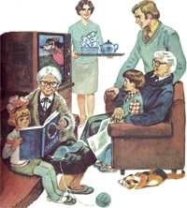
Обратите внимание, что ребенок должен не только перечислить увиденные им предметы, а назвать время суток, дать имена, объяснить, что делают люди.

Исследование словарного запаса
1. Название предметов, относящихся к разным группам, например: деревья, цветы, овощи, мебель.
2. Нахождение общих названий для группы предметов (чашка, стакан, блюдце - посуда).
3. Подбор признаков и название по признакам предмета, например: кислый, желтый (лимон).
4. Подбор действий к предмету (птица ..., собака ...).
5. Подбор предметов к действию (лает ..., мяукает ...).
6. Подбор слов, близких по значению: хороший - приятный.
7. Подбор слов противоположных по значению: хороший - плохой.

Дифференциация гласных

Дифференциация а - я
Задание 1. Послушай слоги. Скажи, какой гласный ты слышишь.
ма, на, са, ка, ла, па, ра, та, фа, ва
мя, ня, ся, кя, ля, пя, ря, тя, фя, вя
Задание 2. Сравни пары слов по смыслу. Придумай предложение с каждым словом.
мал - мял рад - ряд завал - завял сад - сядь
Задание 3. Если Ваш ребенок знает буквы и умеет читать, то предложите ему прочитать слоги парами.
ма - мя та - тя ла - ля ва - вя да - дя
па - пя са - ся ра - ря ка - кя ба - бя
Дифференциация ё - ю
Задание 1. Послушай слоги. Скажи, какой гласный ты слышишь.
мё, мю, нё, ню, сё, сю, лё, лю, рё, рю
юм, мю, ню, ён, ёр, рю, рё, юр, ёс
Задание 2. Послушай слова. Назови только гласную. Придумай предложение с каждым словом.
юг, еж, Юля, вел, все, юбка, орел
Задание 3. Прочитай слоги.
ём - юм мё - мю тё - тю ёт - ют мю - мё - мю
Подобные задания можно предложить ребенку и для дифференциации звуков о-ё, у-ю.

Дифференциация согласных звуков
Дифференциация з - с
Задание 1. Послушай ряды слогов, запомни, повтори их в той же последовательности.
за - со - за зи - си - зи су - зу - су сю - зю - сю
са - за - са си - зи - си зу - су - зу зю - сю - зю
ся - зя - ся зо - со - зо зы - сы - зы сё - зё - сё
Задание 2. Сравни пары слов по звучанию и смыслу. Придумай предложение с каждым словом.
зуб - суп, роза - роса, коза - коса, Зоя - соя
Задание 3. Образуйте слоги. Прочитайте их.
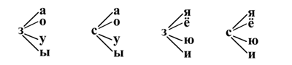
Дифференциация б - п
Задание 1. Послушай ряды слогов, запомни и повтори их в той же последовательности.
па - ба - па пу - бу - пу па - ба - па - ба
ба - пу - ба бу - пу - бу ба - па - бу - па
Задание 2. Сравни пары слов по звучанию и смыслу. Придумай предложение с каждым словом.
палка - балка, башня - пашня
Задание 3. Образуйте слоги. Прочитайте их.
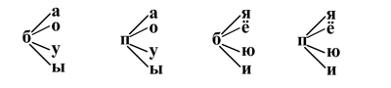

Задания на выделение признаков предметов
1. Что можно сказать о форме, цвете, вкусе лимона, арбуза, яблока, помидора, груши.
2. Назови несколько признаков слов: телевизор, радио, диван, ручка, карандаш, фломастер.

Математическая подготовка
На момент поступления в школу, ребенок должен уметь:
- считать в пределах 10 (прямой и обратный счет);
- уменьшать и увеличивать число на 1;
- сравнивать числа в пределах 10, называть наименьшее, наибольшее, уравнивать число предметов;
- сравнивать предметы по длине, высоте, ширине, весу;
- размещать предметы в порядке возрастания, убывания;
- различать цвет и форму предметов;
- различать геометрические фигуры;
- ориентироваться на листе бумаги.
С целью развития мышления детей можно использовать преведенные ниже задания.

Задачи на нахождение одинаковых свойств предмета.
Предложите ребенку отыскать два одинаковых предмета.
1.
2.
3.
4.
5.
6.

Задачи на нахождение различных свойств предмета.
Предложите ребенку найти предмет, фигуру, отличающуюся от других и обосновать свой выбор.
1.
2.
3.
4.
5.

Игра "Что лишнее?"
Задание 1.
Ребенку предлагается ответить на следующие вопросы:
- Какая геометрическая фигура лишняя?
- Почему?
1.
2.
Задание 2.
Ребенку предлагается ответить на следующие вопросы:
- Что лишнее?
- Почему? Назови отличительный признак.
- Как одним словом можно охарактеризовать оставшиеся предметы?
1.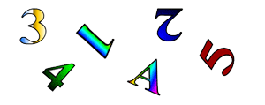 |  | 2.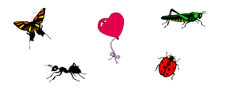

Задачи на поиск недостающих фигур
Из пронумерованных фигур выбрать ту, которую можно поместить вместо знака вопроса.
Задание № 1 | Задание № 2 | Задание № 3
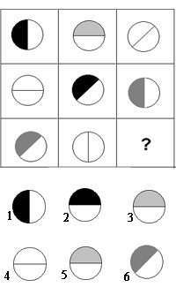 | 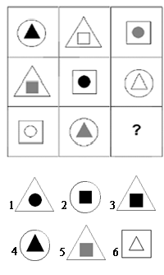 | 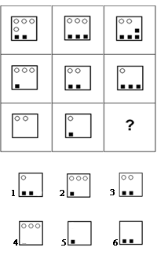

Задачи на количественные и качественные соотношения предметов.
1. Покажи на картинке самое большое, маленькое дерево.
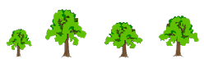
2. Какая рыбка плывет глубже других?
3. Покажи самый короткий, длинный карандаш.
4. Покажи картинку, на которой зеленый кубик находится впереди синего кубика.

Счет в пределах 10
Задание 1.
Попросите ребенка посчитать, сколько предметов на картинке и раскрасить кружок с нужной цифрой.
1.
2.
Задание 2.
Сколько треугольников изображено на чертеже?
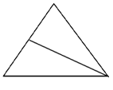
Задание 3.
а) Нарисуй столько зеленых кружочков, сколько ножек у стула.
б) Нарисуй столько синих палочек, сколько пальцев на левой руке.
в) Нарисуй четыре разноцветных треугольника.
г) Нарисуй красным карандашом семь кружков.
Задание 4.
а) Бабушка связала Свете две пары варежек. Сколько варежек связала бабушка?
б) В коробке лежали 4 кубика. Один кубик взяли. Сколько кубиков осталось в коробке?
в) Купили 3 булочки с изюмом и 1 булочку с повидлом. Сколько булочек купили?
г) В корзине сидят котята. У всех котят 5 пар ушек. Сколько котят в корзине?

